* 正交向量集{φj}的确定

设随机向量x的总体自相关矩阵为R = E{xxT}。由

 (1)

将x=Φa代入R = E{xxT}，得：

# R = E{Φa aTΦT}=Φ(E{a aT})ΦT

要求系数向量a的各个不同分量应统计独立，即应使(a1, a2, …, aj, …, an)满足如下关系：



写成矩阵形式，应使：E{a aT} = Dλ，其中Dλ为对角形矩阵，其互相关成分均为0，即：

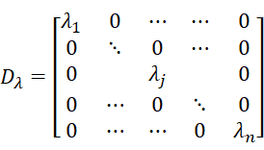

则：

R =ΦDλΦT

由于Φ中的各个向量φj都相互归一正交，故有：

## RΦ=ΦDλΦTΦ=ΦDλ

其中，φj向量对应为：

### Rφj=λjφj

可以看出，λj是x的自相关矩阵R的特征值，φj是对应的特征向量。因为R是实对称矩阵，其不同特征值对应的特征向量应正交，即：



由式(1)，K-L展开式系数应为：

a = ΦTx